Instructions pour pleurer
Laissons de côté les motifs pour ne considérer que la manière correcte de pleurer , étant entendu qu’il s’agit de pleurs qui ne tournent pas au scandale ni n’insultent le sourire de leur parallèle et maladroite ressemblance. Les pleurs moyens ou ordinaires consistent en une contraction générale du visage, en un son spasmodique accompagné de larmes et de morves, celles-ci apparaissant vers la fin puisque les pleurs s’achèvent au moment où l’on se mouche énergiquement.
Pour pleurer, tournez-vous vers vous-même votre imagination et si cela vous est impossible pour avoir pris l’habitude de croire au monde extérieur, pensez à un canard couvert de fourmis ou à ces golfes du détroit de Magellan où n’entre personne, jamais.
Les pleurs apparus, on se couvrira par bienséance le visage en se servant de ses deux mains, la paume tournée vers l’intérieur. Les enfants pleureront le bras replié sur le visage de préférence dans un coin de leur chambre. Durée moyenne des pleurs, trois minutes.

INSTRUCCIONES PARA LLORAR
Dejando de lado los motivos, atengámonos a la manera correcta de llorar, entendiendo por esto un llanto que no ingrese en el escándalo, ni que insulte a la sonrisa con su paralela y torpe semejanza. El llanto medio u ordinario consiste en una contracción general del rostro y un sonido espasmódico acompañado de lágrimas y mocos, estos últimos al final, pues el llanto se acaba en el momento en que uno se suena enérgicamente.
Para llorar, dirija la imaginación hacia usted mismo, y si esto le resulta imposible por haber contraído el hábito de creer en el mundo exterior, piense en un pato cubierto de hormigas o en esos golfos del estrecho de Magallanes en los que no entra nadie, nunca.
Llegado el llanto, se tapará con decoro el rostro usando ambas manos con la palma hacia dentro. Los niños llorarán con la manga del saco contra la cara, y de preferencia en un rincón del cuarto. Duración media del llanto, tres minutos.
(Julio Cortazar, Cronopes et Fameux - 1962)
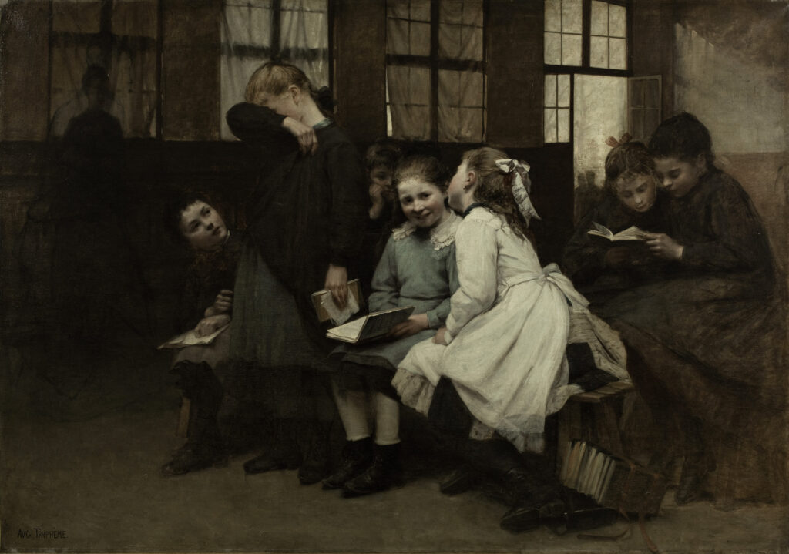
Auguste-Joseph Truphème (1836-1898). "En retenue". Huile sur toile (145 cm x 207 cm). 1888. Musée des Beaux-Arts de la Ville de Paris, Petit Palais.[/caption]

